设计报告
智能体驱动可配置视觉处理系统（Zynq-7020）
依据提交工程包与《技术报告》编写；全部数据取自工程内实现报告与源码文档，未实测项均显式标注
一、选题背景与创新点
1.1 选题背景：要解决的实际问题
嵌入式视觉产品在换检测对象、换产品型号时，普遍要经历“改固件代码—重新编译—重新烧写”的完整周期：模型的前处理、输出解码、置信度门槛、NMS 等模型专属逻辑，与装载、调度等平台机制混编在同一个固件里。本作品把这一现状作为要解决的核心问题：让固件退化为与模型无关的通用推理运行时，让模型知识与应用软件都成为 SD 卡上可替换的文件，从而把“换检测模型 / 上线一个新应用”收敛为“推一个文件”。
题目确定为“摄像头 + 双显示 + 云台 + 网络”的综合视觉平台，还出于两点考虑：其一，视频通路的帧率与实时性要求能把“软硬划分”做成一个真实的工程决策而不是口号；其二，云台跟踪为“检测—控制闭环”提供了天然的落地场景。
1.2 前人做过什么
面向 FPGA 的 CNN 加速近三年有大量研究，与本设计同器件、同方向的可比工作包括：
[2] Haijoub 等在 Zynq-7020 上以专用硬件流水线实现 AlexNet，占用 84.65% LUT，帧率 6.15 fps（Sensors, 2026, 26(5):1626）；[3] Slimani 等在 PYNQ 平台以软件方案跑 AlexNet 约 3 img/s，硬件加速比 47.7×（JESA, 59(1):157-166）；[4] Fu 等以二值化网络在 32×32 输入上达到 60 fps（IEEE CEM, 2025, 14(4):76-86）；[5] Zha 等在森林场景实现 15 fps、48×48 输入的检测（Forests, 16(4):698）；[1] Sali 等对 FPGA 上 CNN 部署的量化与加速路线做了系统综述（arXiv:2509.04153）。
上述工作的共同点：网络结构与其加速器/固件强绑定，换网络即换设计；推理之外的“模型管理、应用分发”不在其范围内。本设计与它们的差异不在单模型帧率，而在工程形态：以可配置平台换取多模型、多应用的部署效率。
1.3 创新点
（1）模型即文件。固件只保留 ncnn 前向与装载/调度/发布三类与模型无关的机制；预处理、输出解码、NMS、阈值、类别名全部封装在 SD 卡模型包（model.mod + 权重 + labels.txt）中，接入新模型不改固件。模型契约头 nn_pipeline.h 按 ABI 版本冻结，模型缺失或版本不符时该模型明确不可用并经串口说明原因。
（2）应用即文件。SD 应用为独立二进制，64 字节头部校验通过后搬入固定地址直接执行，经固件导出符号表调用平台服务；开发链路（导出符号—交叉编译封包—网口推送）全程不打开 IDE，桌面即时出现图标。
（3）软硬协同的视频主干。摄像头采集、三帧循环帧缓冲、双路显示输出全部由可编程逻辑专用电路承担，视频像素流不经过处理器；处理器只承担推理与业务。
（4）检测—控制异步闭环。人脸检测频率低于云台控制频率（控制 20 Hz），二者以数据桥解耦，配合目标速度估计与前馈补偿构成跟踪闭环。
二、设计原理与功能框图
2.1 系统总体结构
系统以 Zynq-7020（xc7z020，clg400 封装）为核心，PS 侧双核 Cortex-A9 运行 FreeRTOS 固件与 ncnn 推理运行时，PL 侧为全硬件视频通路。总体结构如图 1：OV5640 摄像头经 DVP 并行接口接入采集 IP，转 AXI4-Stream 后由 VDMA-1 写通道写入 DDR 三帧循环缓冲；HDMI 一路由 VDMA-1 读通道读出，经时序转换与 DVI 发送 IP 以 TMDS 输出；LCD 一路由 VDMA-2 读出，经时序转换与 RGB 转 LCD 接口输出；PS 经 AXI-Lite 完成全部外设寄存器配置，经 EMIO 引出 SCCB 与触摸，经 TTC0 输出两路 PWM 驱动双轴云台。
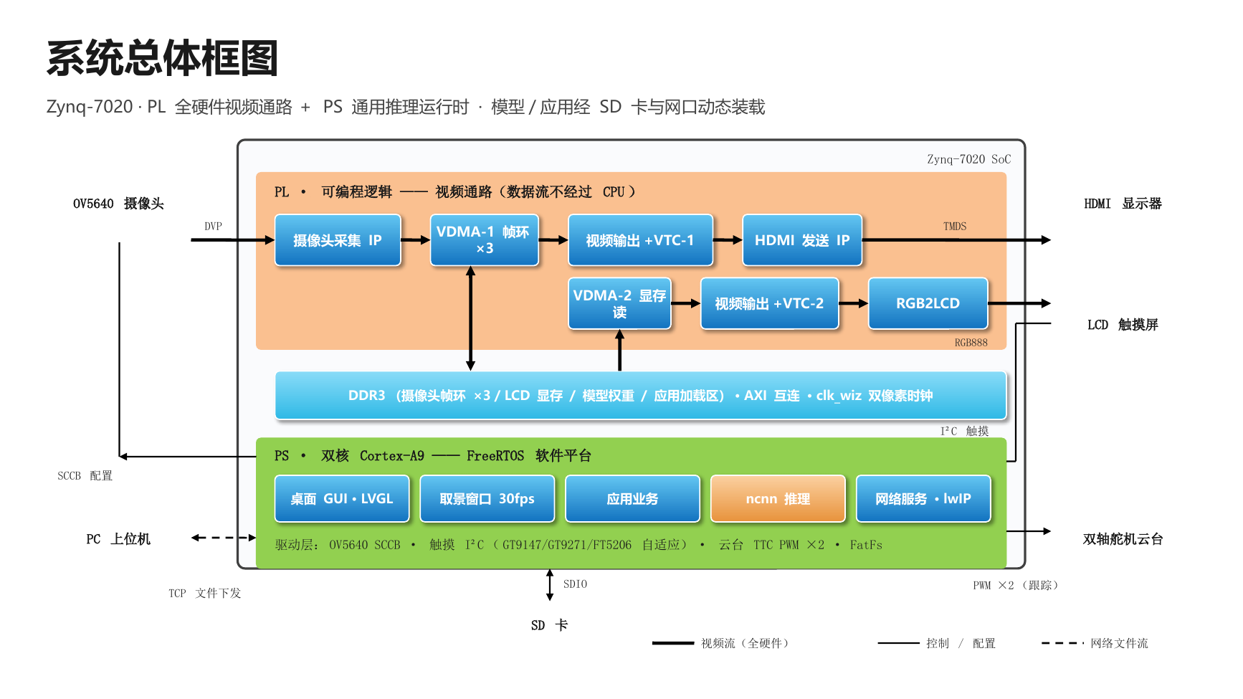
图 1 系统总体框图
图 2 为工程 Block Design 的模块标注截图，与图 1 一一对应：全设计共 17 个 IP，其中 DVI 发送、OV5640 采集、RGB 转 LCD 三个为外部 IP 仓库提供，其余为 Xilinx IP。
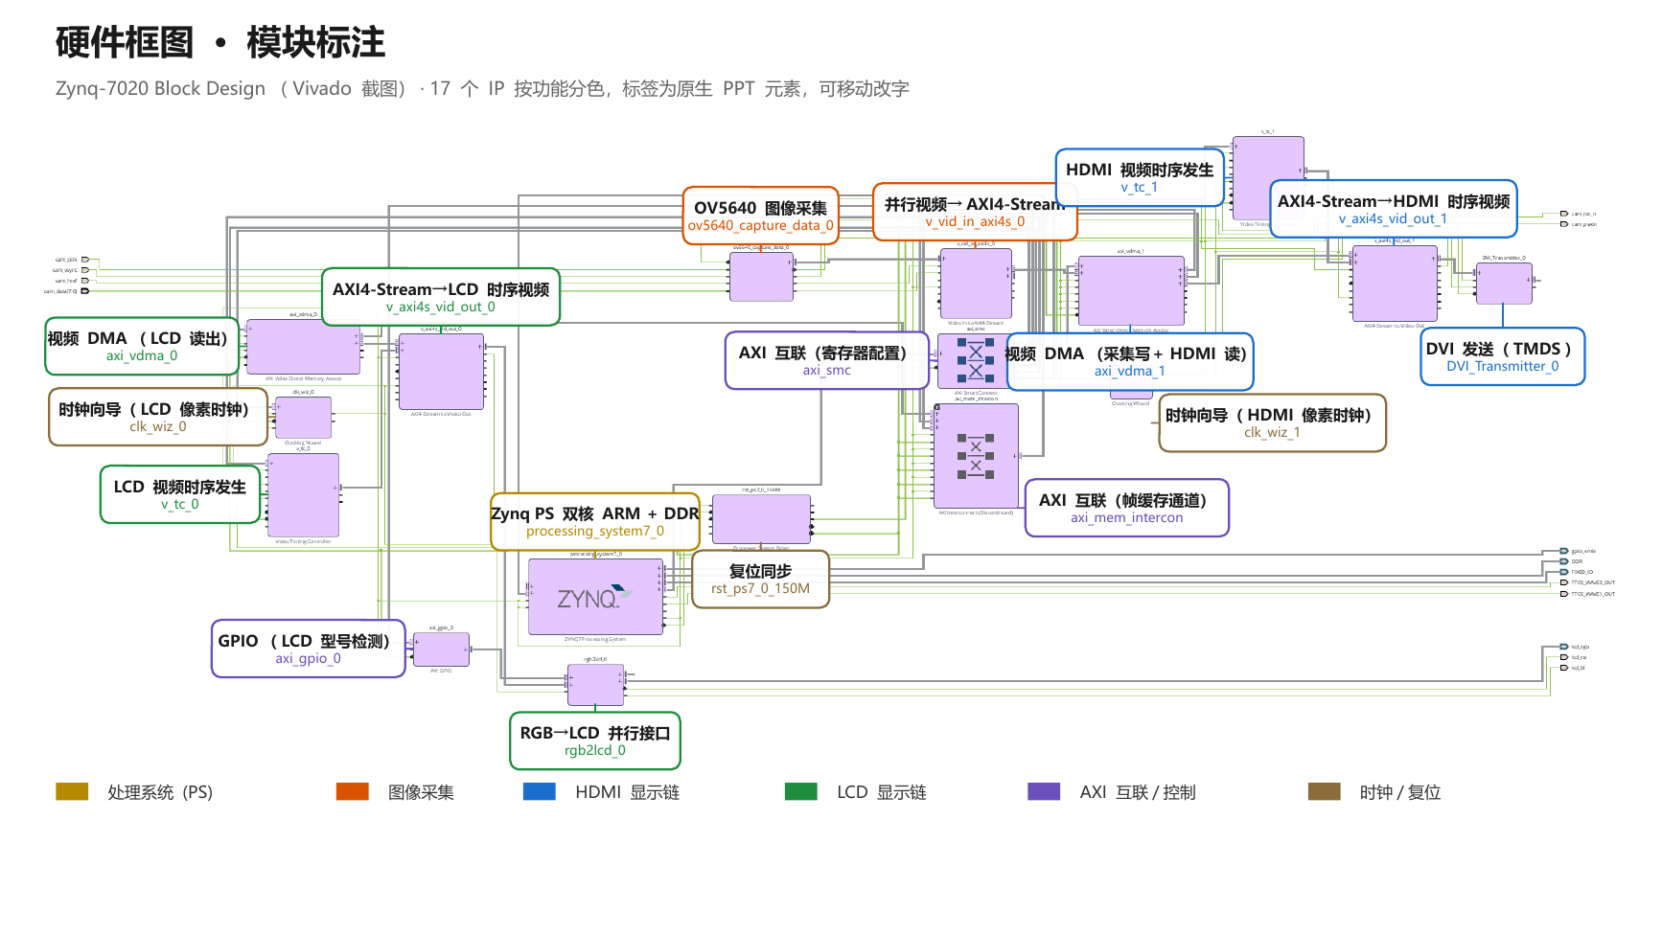
图 2 Block Design 模块标注（工程截图 + 标注）
2.2 软件结构
固件按驱动—实现—应用三层组织，依赖严格单向；FreeRTOS 五任务（应用 / 界面 / 视频窗 / 网络栈 / 网络看门狗）经命令总线 appctl 与数据桥 bridge 解耦，SD 卡文件读写收敛到应用任务单线程完成（FatFs 无并发）。总体架构与 main 启动流程分别见图 3、图 4。
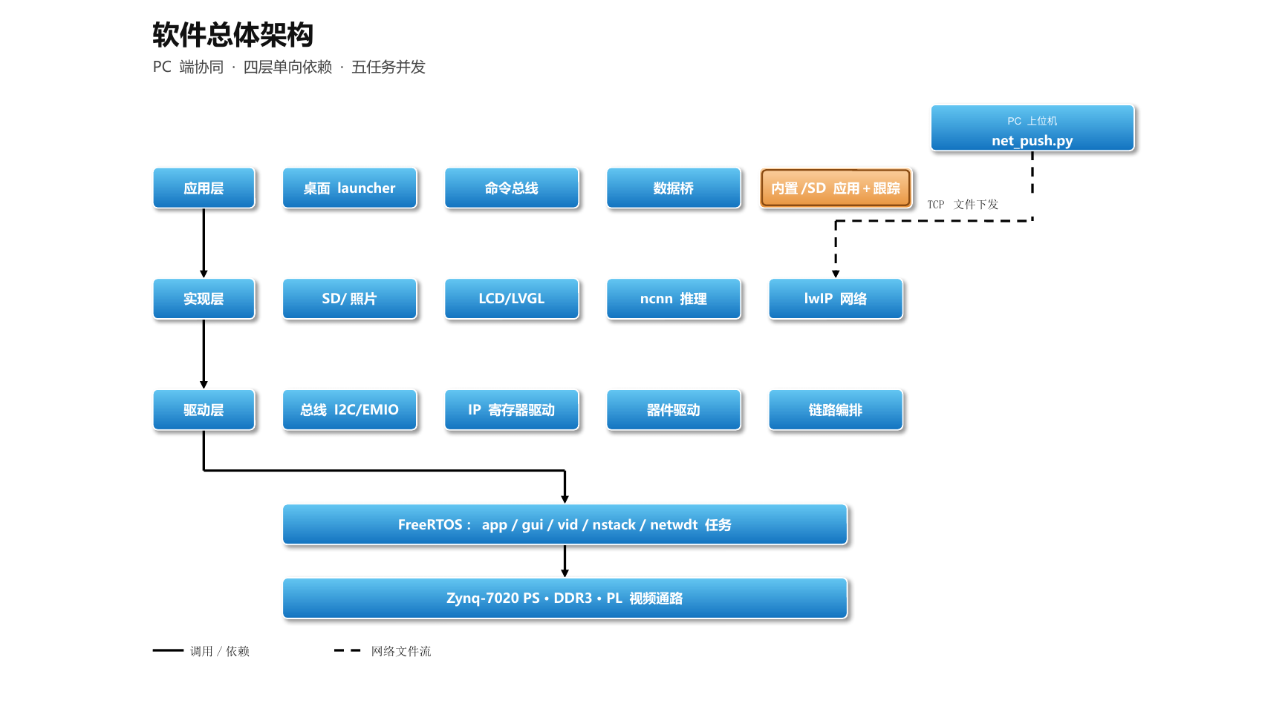
图 3 软件总体架构（四层单向依赖 + PC 端协同）
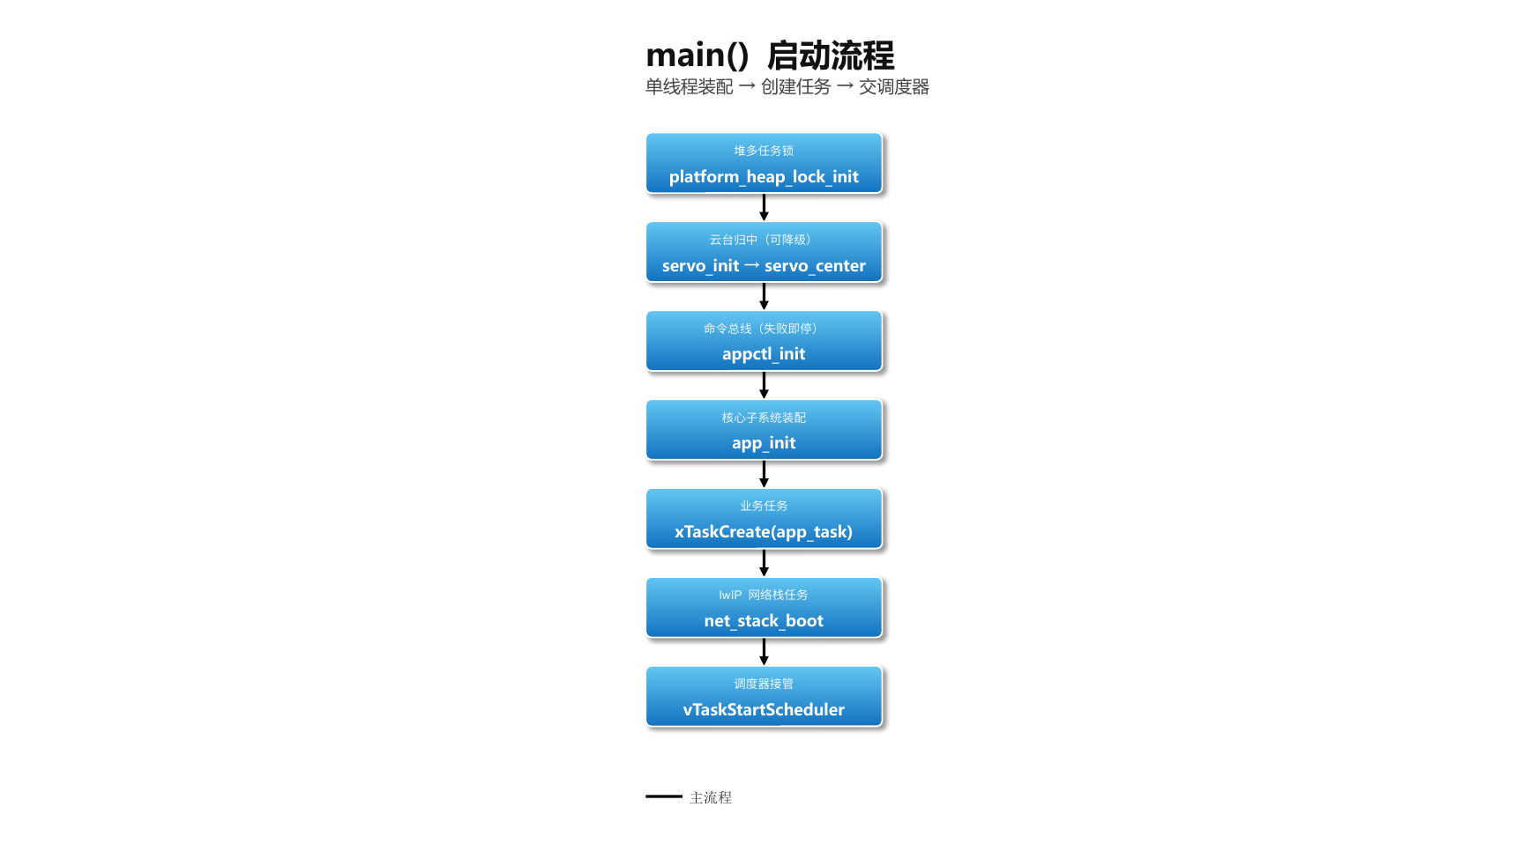
图 4 main() 启动流程（全部装配步骤可降级）
2.3 跟踪闭环工作原理
人脸跟踪由 SD 应用 face_track 实现：检测模型按自身帧率输出人脸框，控制环以 20 Hz 固定频率运行 PID，误差取检测框中心与画面中心的偏差；两次检测之间用目标速度估计做前馈，检测侧的视角自运动由云台角速度补偿，避免闭环把自身运动误判为目标运动。控制量经 TTC0 两路 PWM 输出到双轴云台。闭环数据流见图 5。
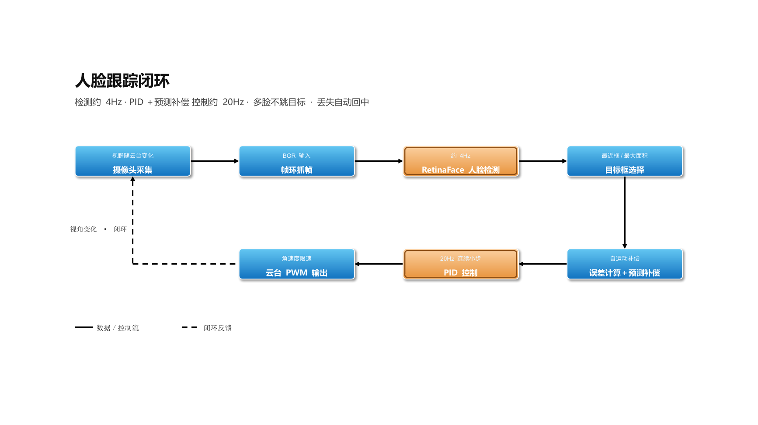
图 5 人脸跟踪控制闭环
2.4 采集 IP 的 RTL 功能仿真
工程三个自定义 IP 中的采集核心 ov5640_capture_data（DVP 8bit 并口→RGB888 视频流，含字节配对、RGB565→RGB888 位扩展、10 帧稳定等待、ISP 四级旁路链）配套自校验测试平台，以独立 Vivado 工程仿真（sim/ 目录，run_sim.tcl 一键复跑，不改动主工程）。六项检查全部通过：常量输出、时钟传递、稳定等待（前 10 帧无输出）、每帧像素配对计数、192 像素数据通路逐位比对、输出端口序列端到端一致（结论摘录见 sim/sim_result.txt，完整日志随包）。系统级全链路功能另由上板实测确认（见第七部分）。
三、软硬件划分依据与接口设计
3.1 划分依据
划分原则只有一条：数据通路按“谁路过谁处理”划到 PL，控制与推理划到 PS。具体依据有三：
（1）帧率与确定性。两路显示按各自像素时钟连续出流（LCD 像素时钟 33.333 MHz，HDMI 像素时钟 75 MHz、TMDS 串行 375 MHz，均为 clk_wiz 实配值），该量级的持续带宽交给专用电路后不占用处理器时间，也不受软件抖动影响；对比文献[3]的 PS 软件方案（约 3 img/s）与[2]的纯硬件方案（84.65% LUT 仅跑 6.15 fps 单模型），本设计把“像素搬运”给硬件、把“推理”留给处理器，是一种折中且可扩展的形态。
（2）推理的灵活性。检测/分类网络结构差异大，硬件化单一网络会重蹈[2][4]“换网络即换设计”的覆辙；ncnn 前向在双核 A9 上运行，配合模型包机制使网络可替换。
（3）可配置知识的存放。凡随模型而变的逻辑（letterbox、锚框解码、NMS、阈值）一律放 SD 卡模型模块；凡随应用而变的业务放 SD 应用二进制。固件内不出现任何模型名、应用名。
职责 | 承载侧 | 实现 | 依据
DVP 采集 / 帧缓冲 / 双路显示 | PL | 采集 IP + VDMA×2 + 时序×2 + 发送 IP | 持续像素流，确定性要求
神经网络前向（ncnn） | PS | 双核 A9 + ncnn | 网络可替换性
模型/应用知识 | SD 卡 | model.mod / 应用 bin | 免重编固件
外设配置 / 业务调度 | PS | AXI-Lite + FreeRTOS | 控制面
云台控制 | PS | TTC0 PWM ×2 | 20 Hz 控制环
表 1 软硬件职责划分
3.2 接口设计
跨软硬件的接口分为三类：硬件数据接口、硬件配置接口、软件契约接口，全部在工程中落地：
接口 | 方向/协议 | 说明
摄像头 DVP | PL 输入，8 bit + pclk/vsync/href | pin.xdc 55 项约束之摄像头组
AXI4-Stream 视频 | 采集 IP → VDMA-1 写 | 像素流进 DDR 三帧环
AXI HP0 | VDMA ↔ DDR 控制器 | 帧缓冲高速读写
AXI-Lite | PS M_AXI_GP0 → SmartConnect | 6 个从设备的寄存器配置（GPIO/VDMA×2/时钟/时序×2）
TMDS | PL 输出，像素 75 MHz / 串行 375 MHz | DVI 发送 IP
RGB888 + 时序 | PL 输出，像素 33.333 MHz | RGB 转 LCD IP，lcd_id 自适应
SCCB / 触摸 | PS EMIO GPIO | 摄像头寄存器配置与触摸
PWM ×2 | PS TTC0 → 舵机 | 云台两轴
网口 | PS RGMII（RTL8211 PHY） | lwIP，TFTP 文件推送（UDP 69）
应用 ABI | 64 字节 AppHeader + 导出符号表 | SD 应用校验后零重定位执行
模型 ABI | nn_pipeline.h（版本冻结） | preprocess/decode 两函数契约
文件推送 | TFTP（RFC 1350，UDP 69，WRQ/512 B 锁步） | 任意标准 TFTP 客户端或 net_push.py 推至 SD 卡
表 2 关键接口清单
四、优化过程（含优化前后对比）
4.1 网络推送吞吐优化与协议重构（两阶段）
文件推送链路经历了两个阶段，全过程均有工程内记录可查（src/docs/平台网络配置记录.md、sw/impl/net/net_server.c 头注释、tools/netpush/net_push.py 文档）。
阶段一（自定制 TCP 协议时代）：推送实测仅约 77 KB/s，逐层排查锁定三处并固化——TCP 接收窗口由出厂 2048 提至 11680（8×MSS）、收包由轮询改为阻塞 recv＋SO_RCVTIMEO(400 ms)、PHY 链速改为自协商（强制 100M/1000M 实测握手失败）。优化后吞吐升至 MB/s 量级（实测记录见上述文档）。
优化项 | 优化前 | 优化后 | 效果
TCP 接收窗口 | 2048（出厂值） | 11680（8×MSS） | 77 KB/s 的主因消除
收包方式 | 非阻塞 + 20 ms 轮询 | 阻塞 recv + SO_RCVTIMEO(400 ms) | 数据即到即处理，宏缺失自动回退轮询
PHY 链速 | 强制 100M/1000M 握不上（实测） | 自协商 AUTO | 千兆链路可靠建立
表 3 阶段一：TCP 推送链路三层优化（77 KB/s → MB/s 量级）
阶段二（重构为标准 TFTP）：自定制 TCP 协议（FWPUT2）在真机暴露健壮性问题——accept() 永久阻塞、TIME_WAIT 状态的 PCB 堆积耗尽 lwIP 连接资源（net_server.c 头注释记载的实测踩坑）。据此将协议重构为标准 TFTP（RFC 1350，UDP 69，仅支持 WRQ 写入方向、512 B 锁步、不协商块长），代价是吞吐降至数百 KB/s 量级（512 B 锁步所限，net_push.py 文档记载），换来两点收益：其一，UDP 无连接，从根上消除上述两类挂死；其二，PC 侧任意标准 tftp 客户端即可推送，不再依赖自研上位机协议实现。板端在尾块 ACK 后异步落 SD，落盘失败反向补发 TFTP ERROR。
两阶段的取舍体现了本项目的优先级：开发期追求吞吐（TCP 调优），交付期追求健壮与通用（标准协议），并如实保留两阶段全部实测数据。
4.2 模型接入成本的优化（平台化重构）
重构前，模型类型知识散布在档案结构、配置解析、前向、后处理、应用层共 5 处，接入 RetinaFace 这类多输出头网络需要在 5 个文件开洞。重构后固件只保留两函数契约（preprocess/decode），接入新模型零固件改动。工程内记录的实测样例：VOC 检测模型包 mnv2_ssdlite_voc 单帧 239 ms ≈ 4.2 fps，框/类别/坐标正确（2026-10-22 上板记录）。推理期间可关闭实时预览以让出带宽，检出框由 30 fps 任务做 IoU 配对与指数平滑插值渲染，消除低帧率下的观感跳变。
4.3 资源、时序与功耗（实现报告实测值）
以下数据取自提交工程包内 impl_1 运行目录的实现报告（Vivado 2025.2，布线后）：
项目 | 占用 | 总量 | 占比
Slice LUT | 9407 | 53200 | 17.68%
Slice Registers | 15874 | 106400 | 14.92%
Block RAM Tile | 15 | 140 | 10.71%
DSP | 0 | 220 | 0%
Bonded IOB | 59 | 125 | 47.20%
MMCM | 2 | 4 | 50%
表 4 资源占用（system_wrapper_utilization_placed.rpt）
指标 | 数值 | 来源
建立时间 WNS / TNS | +0.683 ns / 0.000 ns（0 违例端点） | timing_summary_routed
保持时间 WHS / THS | +0.050 ns / 0.000 ns（0 违例端点） | timing_summary_routed
布线状态 | 21562 网络全部布通，0 错误 | route_status.rpt
片上总功耗 | 2.064 W（动态 1.909 + 静态 0.155） | power_routed.rpt
表 5 时序与功耗
与文献对比：本设计 LUT 占比 17.68%，文献[2]在同器件上以 84.65% LUT 换取单模型 6.15 fps 的专用加速；本设计以更低的资源占用承载完整视频平台，并把推理速率与所选模型绑定（如 VOC 检测包 4.2 fps 实测）。两种取向服务不同目标：后者追求单模型帧率，本设计追求可配置平台下的部署效率。
4.4 可靠性与可维护性设计
固件启动全流程可降级（堆锁、云台归中、SD 装载等任一环节失败不停机）；网络看门狗任务每秒自检传输服务，卡死自动恢复；模型推送触发自检（nn_selftest）生成自检位图，免重烧固件即可确认模型可用性。上述机制均为工程内源码实现（sw/impl/nn/nn_selftest.*、sw/impl/net/net_server.c）。
五、大模型协作记录
本项目在文档、验证与疑难排查环节系统性使用大模型协作。确立的总纪律是：引用必须可溯源、数据必须来自工程文件、模型输出的工程外名词一律回查。以下各条均为实际发生且产物可复核的协作案例（提示词为实际使用的要点摘录），不含例行文字排版类工作。
5.1 文献逐条溯源工作流
提示词要点："查阅近三年相关论文进行对比……一定要有依据"，并追加强约束 "验证一下是否真实存在，给出地址，否则就不引用"。过程中模型曾未经确认先行引用两篇文献，被人工质疑后逐条到出版方官网核对卷期页码与 DOI 才予保留——该纠错直接催生了"只输出能给出可访问地址的文献"的提示词规则。最终技术报告保留 5 篇引用，全部可溯源（Sensors/JESA/IEEE CEM/Forests/arXiv）。
5.2 约束文件完整性审查（拆行约束陷阱）
任务为整理 pin.xdc 引脚分配。模型首轮以正则提取得 53 项，人工抽查发现遗漏了以拆行形式书写的 set_property（TTC0 两路舵机 PWM 约束）。修正流程为"正则初筛＋追加扫描拆行写法＋与工程实际端口交叉核对"，最终确认 55 项。该案例固化为技能包提示词工作流 01-xdc-constraint-audit。
5.3 框图识别的幻觉防护（受约束选择）
为标注 Block Design 截图中的 17 个模块名，视觉模型在小字号徽章上两次误读：把 DVI 发送 IP 误认为采集 IP、把时钟 IP 的副标题 Clocking Wizard 误读成不存在的模块名。防护流程：先从工程 system.bd（JSON）解析出 17 个模块名的真值清单，再要求模型在清单内做受约束选择（"是且仅是清单之一，清单外回答 none 并逐字符转录"），并对全部模块框做像素级字形与位置复核；两种方法 17/17 对齐后才产出配图。固化为技能包 03-diagram-recognition-guard。
5.4 无界面环境下的 Vivado 自动化取证
在无显示器的自动化环境里完成 Vivado 打开工程、缩放定位与截图取证。三项关键经验：以 vivado.jou/.log 作为操作真值（模型自称"已打开"一律以日志为准）；DPI 缩放环境下物理/逻辑坐标按 1.5 倍换算；截图结论用相邻区域像素差分做客观验证，杜绝"看起来对了"。该流程支撑了技术报告电路章节全部配图的自主采集。
5.5 图表生产与独立视觉验收闭环
报告/汇报图（系统框图、流程图、闭环图）采用"JSON 定义→原生可编辑 PPT 形状"的生产线，并以独立渲染＋视觉验收＋缺陷清单回修的闭环迭代（每轮缺陷带像素级证据）。三轮迭代消除的全部缺陷类型（标签互压、衬垫截断虚线、图例溢出等）沉淀为数模风/经典风两套风格模板的生成脚本，换题即可复用。
5.6 真值优先的文档生产法
本报告与缺口清单的全部数据先行从工程文件机器提取（.bd 参数、pin.xdc、impl 报告、源码文档），模型仅负责组织成文；附录 A 即"每条表述→工程内来源"的对照表。该法的价值在本轮自查中得到直接验证：初稿沿用了旧记录中的自定制 TCP 协议（FWPUT2）表述，对照当前工程源码（net_server.c 头注释、net_push.py）发现协议已重构为标准 TFTP，遂按源码改写为两阶段演进史（见 4.1）——凡与工程现状不符的记忆性表述均以源码为准。
5.7 RTL 仿真锁定接口时序契约
为自定义采集 IP 编写自校验测试平台时，首轮激励在 href 抬高后隔拍送首字节，仿真自查捕获字节整体错相——真实 DVP 时序中数据与 href 同拍有效，修正后配对逐位正确。该案例说明仿真不仅验证功能，还能反向锁定测试者对接口契约的理解；过程与判据如实记录于 sim/README（含端口窗口特性的如实说明）。
5.8 未解决项的如实记录
全系统偶发挂死事件（工程 docs/模型平台化设计.md 记载）：首查怀疑 ncnn Mat 释放，经 mallinfo 全堆遍历三分法（锁/遍历/分配）定位为堆本身被写坏，嫌疑指向开机 DMA 或网络收包路径，写坏者截至文档记录待查；期间模型预处理改纯 C 双线性绕开。排查工具（nnmod 探针＋推送即自检）已固化，本报告如实保留其未解决状态。
六、技能包的提炼过程
技能包（提交仓库 skill/ 目录）共四类，全部从本项目真实失败与观察中提炼，验证方式与适用边界在各文件内写明：
技能项 | 来源（失败/观察） | 验证方式
踩坑清单 pitfalls | Vitis IDE 多次清空 CMakeLists.txt；强制链速握手失败；FatFs 并发；堆写坏事件 | 各条目附工程内出处与复核命令
校验脚本 verification-scripts | 平台 libsrc 手改项被“重新生成”冲掉；提交盘点发现 ip_repo 外链缺失；报告数据需机器提取 | repo_integrity_check 与 extract_impl_summary 均对本提交包实跑，输出见同目录样例
仿真模板 sim/ | 自定义采集 IP 需要可复现的功能验证；测试平台首版踩中 DVP 首字节相位陷阱 | run_sim.tcl 一键复跑，6 项自校验全部通过（sim_result.txt）
提示词工作流 prompt-workflows | XDC 解析遗漏拆行约束；文献引用需逐条溯源；框图识别幻觉 | 对应本报告 5.1–5.3 的真实产出
案例模板 case-templates | SD 应用/模型包/工具链三类可复用骨架（工程内已有模板与成例） | snake 应用与 mnv2 模型包均为已上板成例
表 6 技能包构成
边界声明：技能面向 Zynq-7000 + Vitis/FreeRTOS + lwIP + ncnn 技术栈，与 PYNQ 框架无关，不申报 PYNQ 通用加分项；涉及板级外设的经验（如 PHY 型号相关条目）已标注适用范围。
七、复现说明（从零开始）
环境：Vivado/Vitis 2025.2（工程实现报告所载版本）、Python 3、FAT32 格式 SD 卡、直连网线。工程包目录请先阅读仓库根 README.md 的目录对照说明。
步骤 1 放置 IP 仓库：将提交包内 ip_repo/（含 DVI 发送、OV5640 采集等 IP）置于仓库根；工程原引用路径为外部相对路径，打开工程后在 Settings→IP→Repository 中核对并指向该目录。
步骤 2 生成比特流：打开 18_cam_lcd_hdmi_servo_net.xpr，刷新 IP 输出产物，综合与实现已验证通过（报告见 impl_1 目录）；亦可执行 scripts/rebuild_fpga.tcl 批量重建（用法见脚本头注释）。
步骤 2.5（可选，约 10 秒）RTL 仿真：进入 sim/ 目录执行 vivado -mode batch -source run_sim.tcl，应打印 6 项 CHECK PASS 与 TB_PASS（判据见 sim/README.md）。
步骤 3 导出 XSA：仓库根已附 system_wrapper.xsa；如重新实现后需重新导出。
步骤 4 固件构建：Vitis 打开 vitis 工作区，使用 FreeRtos_Platform 平台与 cam_lcd_hdmi_servo_net 应用组件，Build 产出 build/cam_lcd_hdmi_servo_net.elf。注意：平台 BSP 含两处 libsrc 手改（网络接收超时宏与 PHY 自协商等待），平台“重新生成”会丢失，须执行 python tools/bsp_net_check.py fix 恢复并用 check 核对。
步骤 5 板卡启动：烧写/加载固件后系统进入 LVGL 桌面；启动全流程可降级，单环节失败不影响进入。
步骤 6 网络连通：PC 网卡配 192.168.1.100/24 直连板卡（板端 192.168.1.10）；板端先打开“文件传输”应用。
步骤 7 安装应用/模型：SD 应用执行 python tools/sdapp/sdapp.py build src/sd/apps/<名> --name "图标名" 后经 net_push.py 推送；模型按 docs/模型平台化设计.md 的三数据文件 + model.mod 结构放 SD:/models/<模型名>/（文件夹名 ≤20 字符）。
步骤 8 功能验证：桌面出现应用图标即应用装载成功；推送模型后自检位图（nn_selftest）可确认模型可用；推理应用四面板显示实时检测框与耗时；人脸跟踪应用演示检测—云台闭环。
步骤 9 结果比对：预期输出与实测记录以工程内 docs/ 四份文档与技术报告为准；实现性能以 impl_1 报告与本报告表 4/表 5 为基准。
附录 A 数据与表述来源对照
本报告表述 | 来源（工程内文件）
资源/时序/功耗（表 4、表 5） | 18_cam_lcd_hdmi_servo_net.runs/impl_1/*.rpt（utilization / timing_summary / route_status / power）
时钟频率（33.333/75/375 MHz） | system.bd 中 clk_wiz_0/clk_wiz_1 配置参数
网络两阶段演进（表 3 与 4.1） | src/docs/平台网络配置记录.md + sw/impl/net/net_server.c 头注释 + tools/netpush/net_push.py
模型 4.2 fps 实测、堆问题排查 | src/docs/模型平台化设计.md（2026-10-22 记录）
应用双形态/64 字节头/sdapp 工作流 | src/docs/应用开发指南.md + tools/sdapp/
模型包三数据文件+mod 结构 | src/sd/models/README.md + src/sw/impl/nn/nn_pipeline.h
BD 17 模块与连线 | system.bd + 图 2 标注截图
采集 IP 仿真结论（2.4） | sim/sim_result.txt + sim/build 完整日志
TFTP 文件推送（表 2） | sw/impl/net/net_server.c（UDP 69，RFC 1350）+ net_push.py
引脚 55 项约束 | pin.xdc
前人工作数据 | 参考文献[2][3][4][5]原文
表 7 来源对照
参考文献：[1] Sali S M, et al. arXiv:2509.04153. [2] Haijoub A, et al. Sensors, 2026, 26(5):1626. [3] Slimani O, et al. JESA, 59(1):157-166. [4] Fu Y, et al. IEEE CEM, 2025, 14(4):76-86. [5] Zha Y, et al. Forests, 16(4):698.

